Сезон Юниорской Баскетбольной Лиги открыт!
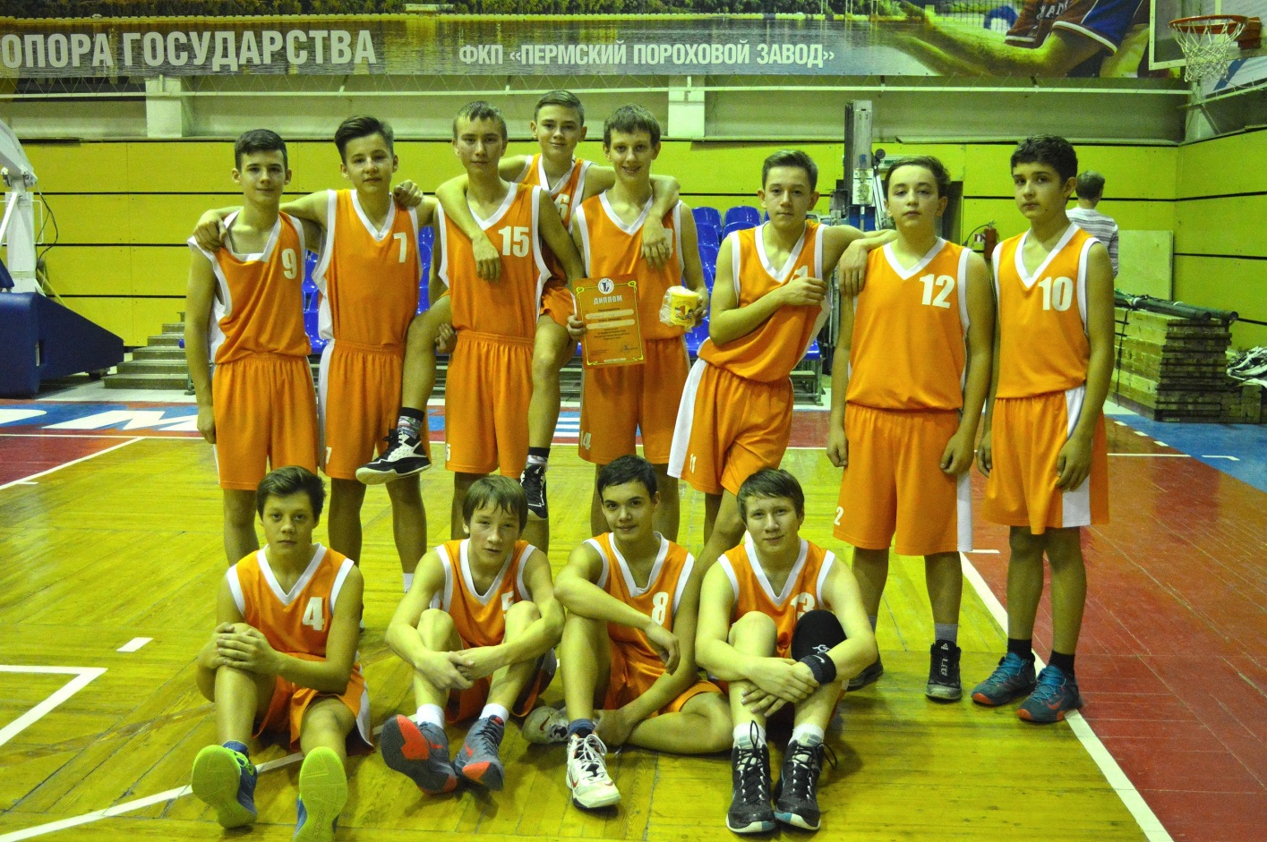

Баскетбольная Лига (сокращенно - ЮБЛ) – это серия баскетбольных турниров среди юношей и девушек детско-юношеских спортивных школ Пермского края. Календарь соревнований рассчитан на большой временной период - с октября 2016 г. по апрель 2017 г. и разбит на этапы, где каждая команда проводит в один выезд по две встречи. Сборные команды юношей по баскетболу Добрянского района принимают участие в этом учебном году в двух возрастных группах: 2002-2003 г.р. и 2004 -2005 г.р. Команды составлены из спортсменов г. Добрянки и п. Полазны.
13 ноября в спортивном зале СДЮСШОР "Олимпиец" прошел 5 тур Юниорской Баскетбольной Лиги среди юношей 2004-2005 гг. р. Сборная района встретилась с командами "Олимпиец" г. Пермь и "Темп" г. Березники. Добрянская команда проиграла обе встречи. В составе команды играют полазненцы, которые впервые вышли на такой высокий уровень: Шарга Вадим, Салахутдинов Ильяс, Горохов Данил, Сырчиков Иван, Чепкасов Владислав, Лопин Артур.
20 ноября в СК "Прикамье" мр. Закамс прошел первый тур ЮБЛ для Добрянской команды юношей по баскетболу 2002-2003 гг. р. Ребята встретились с соперниками - командами "Темп" г. Березники и "Урал-Грейт-Юниор» г. Пермь. Обе встречи Добрянская команда выиграла. За сборную района играли полазненцы: Полыгалов Егор, Балдин Дмитрий, Коркодинов Данил, Шелепаев Михаил, Васькин Арсений, Шилоносов Егор. Лучшим игроком на этом турнире в добрянской команде судейской коллегией признан Шилоносов Егор. Здорово, ребята!
